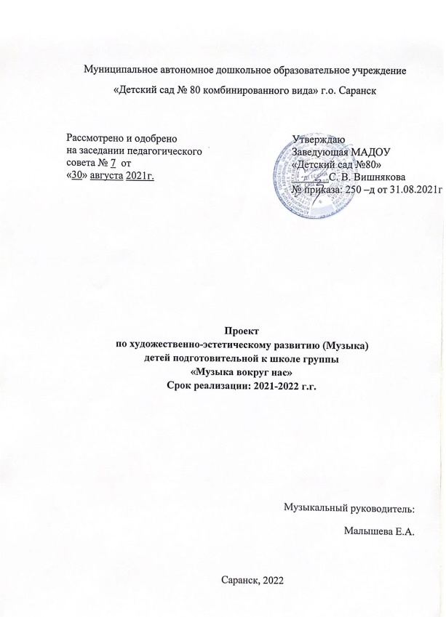

“Музыка является самым чудодейственным, самым тонким средством привлечения к добру, красоте, человечности. Чувство красоты музыкальной мелодии открывает перед ребенком собственную красоту — маленький человек осознает свое достоинство, развивает духовные силы ребенка, его творческую активность. Жизнь детей без музыки невозможна, как невозможна без игры и без сказки....” В.А. Сухомлинский.
Тема проекта: «Музыка вокруг нас»
Актуальность проекта:
Предлагаемый проект направлен на формирование начал музыкально-художественной культуры, формирование творческой личности ребенка, через развитие его музыкальных способностей, по средствам слушания (восприятия) классической музыки. Мир, окружающий нас, для детей полон загадок, надо помочь детям не только внимательно смотреть, но и внимательно слушать. В наше сложное время люди зачастую не умеют, не хотят, не приучены слышать, будь-то собеседник, природа или музыка. В решении этой острой проблемы не возможно переоценить роль классической музыки. Поэтому сегодня, как никогда актуальны вопросы музыкального воспитания детей. Важно развивать уже в дошкольном возрасте целостное художественно-эстетическое восприятие мира. И здесь нам помогают музыкальные шедевры классики. Через классическую музыку, можно дать детям нравственные понятия: доброта, отзывчивость, любовь к Родине, матери, сопереживание; формировать доброжелательное отношение к животным; воспитывать чувство прекрасного, уметь видеть красоту природы и оберегать ее.
Новизна проекта:
Дошкольный период детства общепризнан как начальный этап развития внутреннего мира ребёнка, его духовности, формирования общечеловеческих ценностей. Приобщение к искусству вводит ребёнка в мир волнующих и радостных переживаний, открывает ему путь эстетического освоения жизни. Безусловно, искусство должно являться стержневым компонентом современного дошкольного образовательного процесса, так как именно оно наиболее эффективно влияет на формирование целостной, всесторонне и гармонично развитой личности, становление его культуры, потребностей, интересов, способностей, мотиваций, необходимых для дальнейшего успешного обучения, развития, социализации.
Искусство – важнейший компонент духовной культуры, который включает в себя: литературу, живопись, музыку, театр. Все эти виды связаны и переплетаются между собой особыми узами, глубоко внутренними, имея под собой одну и ту же основу – многообразные проявления природы. Для того чтобы формировать у детей целостную картину мира, необходимо максимально синтезировать виды искусства, которые позволяют «озвучить» и «оживить» картину, музыку, пробудить целую гамму чувств и ассоциаций. Каждая встреча ребёнка с прекрасным имеет большое значение в формировании его чувств и сопричастности к миру. Без воспитания эстетически грамотных людей, воспитания с детских лет уважения к духовным ценностям, умения понимать и ценить искусство, без пробуждения у детей творческих начал невозможно формирование творчески активной личности.
Цель проекта: приобщение детей дошкольного возраста к музыкальной классике, способствующей их музыкальному и общекультурному развитию.
Задачи проекта:
• расширять знания детей о классической музыке, развивать восприятие музыкальных произведений разных эпох, жанров;
• развивать музыкальные способности, эстетический вкус, умение проявлять эмоциональную отзывчивость на музыку, развивать творчество участников проекта;
• побуждать выражать свои впечатления от прослушивания классических произведений в творческой деятельности, исполнительском искусстве, речевой деятельности;
• познакомить детей с исполнением классической музыки на различных музыкальных инструментах;
• создавать игровые, творческие ситуации через импровизацию с использованием классической музыки;
Участники проекта.
Дети старшей группы (5-6 лет), родители (законные представители), педагоги МАДОУ «Детский сад № 80 комбинированного вида».
Тип проекта: информационно-творческий, по времени – долгосрочный, с 01.09.2021г. по 31.05.2022г.
Работа по реализации педагогического проекта осуществлялась в течение одного года.
Место проведения:
МАДОУ «Детский сад № 80 комбинированного вида».
Ожидаемые результаты:
• более увлеченно слушают классическую музыку, ярче и внимательнее её воспринимают, улавливают детали исполнения;
• более глубоко и содержательно высказываются об эмоциональном и образном содержании музыки, активный словарь пополнится новыми словами;
• находят яркие тембровые краски при исполнении музыки с помощью детских музыкальных инструментов;
• различают на слух и дают название музыкальных произведений, автора музыки;
• определяют характер музыки, передают словами возникший образ от
прослушанного произведения, отражают свои впечатления в рисунке, движении, пластике
Материалы и оборудование:
- ноутбук;
- записи с классической музыкой;
- проектор;
- экран;
- портреты композиторов;
- иллюстрации
Работа над проектом включает ряд этапов:
1 этап – подготовительный с 01.09.2021г. – 30.09.2021г.
2 этап – основной с 01.10.2021г. по 22.04.2022г.
3 этап – заключительный с 25.04.2022 – 31.05.2022г.
Первый этап – подготовительный.
• изучение научно-педагогическая литература по теме проекта;
• изучен опыт работы педагогов по тебе проекта в сети Интернет (статьи, методические разработки);
• обсуждение целей и задач проекта;
• распределение материала на блоки, составление плана работы;
• изучение компетентности родителей по теме проекта
Второй этап – основной.
На данном этапе были проведены следующие мероприятия:
• разработка перспективного планирования по теме проекта;
• разработка серии конспектов совместной образовательной деятельности по теме проекта;
• открытые показы занятий для педагогов ДОУ;
• создание условий для реализации проекта: пополнение и подбор материала для реализации проекта, проведение сбора необходимых материалов и литературных источников по соответствующим тематикам
Третий этап - заключительный. На данном этапе планируется провести следующие мероприятия:
• мониторинг проектной деятельности;
• подведение итогов проведенной работы;
• подготовка отчетных материалов
Анализ результативности образовательного проекта:
Знакомство с классической музыкой детей дошкольного возраста позволят развивать каждого ребенка музыкально, интеллектуально, эмоционально.

План реализации образовательного проекта для детей старшей группы
Работа с детьми
Сроки реализации | Тема
Сентябрь | Повторение пройденного за последний год обучения.
Октябрь | Проведение тематических бесед.
Ноябрь | Знакомство с музыкальными инструментами.
Декабрь | Развлечение «Сказочная музыка Эдварда Грига».
Январь | «Музыкальная шкатулка», доминантное занятие по слушанию музыки.
Февраль | «Марш в музыке, движении, сказке», музыкально-тематическое занятие на основе интеграции различных видов музыкальной деятельности.
Март | «Весенние фантазии в произведениях поэтов, художников и композиторов». Цикл интегрированных занятий.
Апрель | Музыкальная гостиная  «Музыка красок».
Май | Музыкальная беседка «Поговорим о музыке».
Работа с родителями
Сроки реализации | Тема
Сентябрь | Консультация «Классическая музыка в семье»
Октябрь | Наглядная информация для родителей «Как вызвать интерес к классической музыке у ребёнка»
Ноябрь | Родительское собрание по заданной теме (показ презентации)
Февраль | Разработка памяток для родителей «Как научить ребёнка слушать классическую музыку?»
По запросу родителей | Индивидуальные беседы, консультации, памятки

Муниципальное автономное дошкольное образовательное учреждение
«Детский сад № 80 комбинированного вида»

Перспективное планирование образовательного проекта на тему:

«Музыка вокруг нас»

Музыкальный руководитель:
Малышева Е.А.

Саранск, 2022
Сроки реализации | Тема
Сентябрь | Повторение пройденного материала за прошлый год.  Открытие сезона классической музыки в детском саду.  Презентация проекта.  Просмотр мультфильма «Концерт».  Рассматривание репродукций картин.  Слушание «Осенней песни» П. И. Чайковского, «Контраданса» Л. Бетховена в записи.
Октябрь | Проведение тематических бесед.  Слушание произведений из цикла «Карнавал животных»:  «Королевский марш льва», «Курицы и петухи», «Антилопы»,  «Слон», «Кенгуру», «Аквариум», «Лебедь», «Кукушка в чаще леса».  Просмотр видеозаписи балетной миниатюры «Лебедь».
Ноябрь | Интегрированное занятие  «В мире музыкальных инструментов».  Слушание произведений «Весна» А. Вивальди, музыкальных произведения в исполнений трубы и флейты, игра «Ритмическое эхо», выступление детского оркестра.
Декабрь | Слушание «Утро». Пластический этюд-импровизация «Здравствуй, солнце». Пластический этюд «Танец гномов, бабочек и Белоснежки» («Шествие гномов»). Импровизированный танец («Ноктюрн»). Танцевальная композиция («Танец Эльфов»). Слушание «Ручеек». Танец троллей («В пещере горного короля»).  Рассматривание репродукций картин Н. Рериха, книжных иллюстраций, художественных альбомов по данной тематике.  Рассказы педагога о композиторах.  Импровизированный танец с ленточками под «Вальс» С. Сайдашева, общий танец под музыку Ф.Яруллина «Танец детей».
Январь | «Музыкальная шкатулка», доминантное занятие по слушанию музыки.  Игра на развитие слуха «Найди звук».  Слушание: «Чыпчыклар» Д.Хасаншина,  «Музыкальная шкатулка» А. Лядова, «Утро» Э. Грига, «Квинтет» (4-я часть) Ф. Шуберта, «Пение птиц» Ж. Рамо, номера из оперы Н. Римского-Корсакова «Сказка о царе Салтане» («Белка», «Полет шмеля»), «Шурале» А. Ключарева, «Баба Яга» П. И. Чайковского.  Танцевальные импровизации под музыку «Бабочки» Э.Грига и «Шествие кузнечиков» С. Прокофьева.
Февраль | «Марш в музыке, движении, сказке», музыкально-тематическое занятие на основе интеграции различных видов музыкальной деятельности.  Упражнение «Ходить бодрым и спокойным шагом» М. Робера.  Слушание песни «Солдатушки, браво ребятушки…» (в записи).  Пение песни «Бравые солдаты» А.Филиппенко.  Игра «Юный композитор» (песенная импровизация).  Слушание: «Марш Советской Армии» С. Сайдашева, «Марш Черномора» М. Глинки, «Марш деревянных солдатиков» П. И. Чайковского
Март | «Весенние фантазии в произведениях поэтов, художников и композиторов». Цикл интегрированных занятий.  Рассматривание репродукции картины «Март» И. Левитана. Слушание: «Песня жаворонка» П. И. Чайковского, «Жаворонок» М. Глинки..  Чтение стихов И. Никитина, И. Бунина.  Рассматривание репродукции картины «Грачи прилетели» А. Саврасова.  Пение песни «Ласточка» Е. Крылатова.  Слушание: фрагмент оперы «Снегурочка» Н. Римского-Корсакова, фрагмент «Фея Весны» из балета С. Прокофьева «Золушка».  Просмотр фрагмента мультфильма «Снагурочка», видеозаписи «Фея Весны»..  Слушание: «Гроза», 1-я часть концерта «Весна» А .Вивальди. Импровизация движений.  Слушание: «Симфония №40» В. А. Моцарта, «Подснежник» П. И.Чайковского.  Разучивание песни «Весенняя» В. А. Моцарта.  Чтение стихов А. К. Толстого, А. Майкова, П. Соловьева.  Импровизация движений.
Апрель | Музыкальная гостиная «Музыка красок».  Слушание фрагментов: «Снежинки» А. Стоянова, Д. Кабалевский «Клоуны», П. И. Чайковский «Болезнь куклы».  Музыкально- ритмическое упражнение с хлопками.  Творческая мастерская «Радуга звуков». В ходе мероприятия, дети, прослушали сказку про холодные и теплые цвета. Далее детям были предложены для прослушивания два произведения – «Вальс  цветов» и «Гроза».  П. И. Чайковского. В ходе слушания дети определили какому произведению  подходят холодные цвета, какому теплые.  Задание, нарисовать картину, по прослушанным пьесам «Клоуны» Д. Кабалевский, «Снежинки»А. Стоянова.
Май | Музыкальная беседка «Поговорим о музыке»  Знакомство с музыкальными инструментами, их звучанием.  Музыкальная викторина.  Подведение итогов

Муниципальное автономное дошкольное образовательное учреждение
«Детский сад № 80 комбинированного вида»

Консультация для родителей на тему:
«Классическая музыка в семье»

Музыкальный руководитель:
Малышева Е. А.

Саранск, 2022
Музыка обладает поистине невероятными возможностями. Она способна как исцелить, так и покалечить. Она может вдохновлять на подвиги или повергать в депрессию.
Безусловно, следует относиться очень внимательно к тому, что слушает ваш ребенок, особенно в дошкольном возрасте.
Какую музыку ваши дети услышат первой? Какая даст им толчок к развитию, и в каком направлении оно пойдет? К какой музыке они будут возвращаться в своей взрослой жизни, чтобы окунуться в уют и беззаботность своего детства?
О пользе классики сказано очень много, она и оздоровляет, и воспитывает музыкальный вкус, и гармонизирует эмоциональный фон и много всего другого. Хотелось бы подчеркнуть: когда в доме с самого рождения малыша звучит классическая музыка, она становится для него естественной средой.
Простые правила эффективного прослушивания музыки:
* Пусть в детской звучит моно инструмент, то есть одно фортепиано, одна гитара, одна флейта, одна арфа. Существует множество переложений, аранжировок классических произведений для одного инструмента. Ребенок легче привыкает к звукам музыки, выделяет и запоминает мелодию или мотив. Его ничего в таком исполнении не будет отвлекать.
* Разделять музыку для бодрствования от музыки перед сном. Существуют целые подборки с подобным разделением.
* Выбирайте ту музыку, которая понравится вам самим. Если будете себя заставлять, ребенок моментально это почувствует. Делитесь с ним позитивными эмоциями. В качестве компромисса, ставьте ту музыку, к которой у вас ровное отношение.
Хотелось бы добавить, если у вас дома есть любой музыкальный инструмент, пользуйтесь им.
Необязательно быть Ростроповичем, достаточно придумать красочный образ. Давайте детям играть на музыкальных инструментах, таких как: колокольчик, барабан, губная гармошка, дудочка. Последние два инструмента стимулируют развитие речи ребенка. Не забывайте о фортепиано, даже старенький инструмент даст понятие о том, как щебечут птички или топает медведь.

Муниципальное автономное дошкольное образовательное учреждение
«Детский сад № 80 комбинированного вида»

Наглядная информация для родителей:
«Как вызвать интерес к классической музыке у ребенка».

Музыкальный руководитель:
Малышева Е. А.

Саранск, 2022
Когда великий композитор, свои шедевры создавал,
При этом он о чем-то думал, о чем-то он переживал,
Любил, страдал, был счастлив, может…. Встревожен был, испуган, смел!
И музыке своей он тоже те чувства передать хотел.
Не каждый может их увидеть, не каждый может распознать,
Не каждый музыку услышав, поймет, о чем хотел сказать
Тот композитор, но поверьте, большое счастье это знать,
Большое счастье это слышать, и чувствовать и понимать!
Закрой глаза в момент ненастья и каждый звук в себя впитай,
Захочешь плакать - не стесняйся, а плачь! И смейся, и рыдай!
И вытеснит твои мученья волшебных звуков океан,
И вмиг избавит от сомненья, и сгладит боль душевных ран,
И наконец, наступит утро в твоей измученной душе,
И музыки святая мудрость без слов откроет свет тебе!
Ты слушай музыку и чувствуй, как с ней становиться легко,
Ты сам поймешь, что это чувство, как божий дар тебе дано.
И. Добрынина
В своем стихотворении я хочу донести до читателей, о том, что духовное развитие человека, так же необходимо, как и физическое. Через музыку человек учится распознавать эмоции, как свои, так и окружающих, а значит, учится управлять ими, становится психологически здоровой, гармонически развитой, стрессоустойчивой личностью.
Предлагаю вашему вниманию подборку тех мультфильмов, которые помогут вашему ребенку почувствовать и понять классическую музыку. Тонко подобранные музыкально-художественные образы, повадки и чувства которых имеют музыкальное сопровождение, делают этот процесс игровым и увлекательным.

Первое, что я хочу предложить это два полнометражных мультфильма студии «Дисней»:
* «Фантазия» 1940-го года;
* «Фантазия» 2000-го года
По сути это мультконцерты – рисованные миниатюры о разных Феях, Кентаврах, пухленьких ангелочках. Мультфильмы сопровождаются музыкой Шуберта, Чайковского, Мусоргского, Сен-Санса, Гершвина, Бетховена и многих других известных композиторов. Все это красочно и ярко оформлено, ребенок погружается в гамму чувств, красок и музыки, равнодушным он точно не останется.
«Петя и волк» - мультфильм Сьюзи Темплтон, по мотивам симфонической сказки Сергея Прокофьева «Петя и волк» в 2006 году взял Оскара за лучший короткометражный мультфильм. Каждый персонаж мультфильма представлен определенным инструментом и отдельным музыкальным мотивом. На лицо изобразительные средства в музыке, очень хорошо развивает музыкально-образное мышление.
«Балерина на корабле» 1969 года – На круизном корабле плывет балерина, любуется красотой моря, а матросы любуются балериной. Мультфильм без слов. С невероятной точностью переданы противоположные музыкальные образы. Косолапых моряков и тонкой изящной танцовщицы композитором Альфредом Шнитке.
«Щелкунчик» разных щелкунчиков нарисовано тьма тьмущая, но для нас самым главным остается старый советский мультфильм, где маша очень похожа на золушку. Она подметает под елкой и танцует со шваброй, под классический балет Чайковского, один из шедевров музыкальной истории.
«Гномы и горный Король» - этот мультик – страшилка знакомит нас с прекрасными музыкальными пьесами Эдварда Грига «Утро», «Шествие гномов» и «В пещере горного короля».
Все что нужно понемногу о музыке, просто, доступно, увлекательно нарисовано в мультфильмах. Смотрите вместе и обогащайте свой духовный мир.
Приятного вам досуга!

Муниципальное автономное дошкольное образовательное учреждение
«Детский сад № 80 комбинированного вида»

Памятка для родителей
«Как научить ребёнка слушать классическую музыку?»

Музыкальный руководитель:
Малышева Е. А.

Саранск, 2022

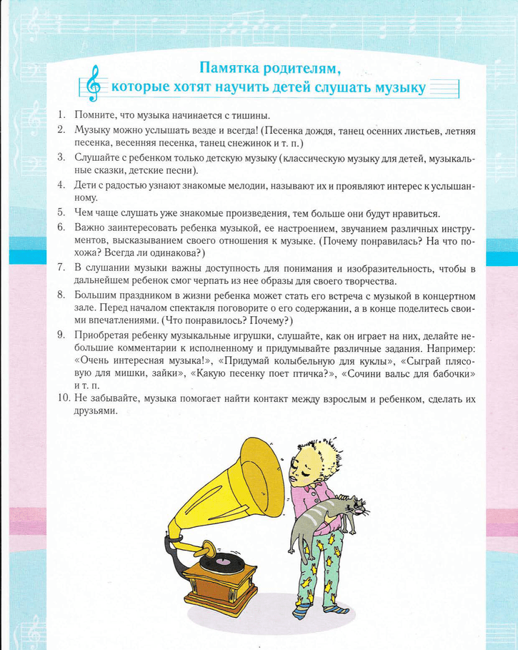

Список использованной литературы:
1. Алиев Ю. Б. Методика музыкального воспитания детей от детского сада к начальной школе. – Воронеж, 1998.- с. 208-317.
2. Бечак Б. А. Воспитание искусством. М. : Просвещение, 2001. – 280 с.
3. Восприятие музыки : Сб. статей / Под ред. В. Н. Максимова. М. : Музыка, 2004 - 256 с.
4. Ветлугина Н. А. Методика музыкального воспитания в детском саду. – М., 1982. – 271 с.
5. Кабалевский Д. Б. Как рассказывать детям о музыке? – М. ,1982.- 94 с.
6. Чернов А. А. Как слушать музыку. М., 2005. - 60 с.
7. Школяр Л. Ребенок в музыке и музыка в ребенке. // Дошкольное воспитание. - 2002. - №9-10. 39-42 с.

